**МИНИСТЕРСТВО РОССИЙСКОЙ ФЕДЕРАЦИИ**

ПО ДЕЛАМ ГРАЖДАНСКОЙ ОБОРОНЫ, ЧРЕЗВЫЧАЙНЫМ СИТУАЦИЯМ И ЛИКВИДАЦИИ ПОСЛЕДСТВИЙ СТИХИЙНЫХ БЕДСТВИЙ

Федеральное государственное бюджетное учреждение

«Всероссийский ордена «Знак Почета» научно-исследовательский институт противопожарной обороны» (ФГБУ ВНИИПО МЧС России)

МЕТОДИКА

РАСЧЕТА ФАКТИЧЕСКИХ ПРЕДЕЛОВ ОГНЕСТОЙКОСТИ И КЛАССОВ ПОЖАРНОЙ ОПАСНОСТИ НЕСУЩИХ ДЕРЕВЯННЫХ КОНСТРУКЦИЙ

(первая редакция)

МОСКВА 2017

**Введение**

Настоящая Методика содержит основные требования к выполнению расчета фактических пределов огнестойкости и классов пожарной опасности несущих деревянных конструкций зданий и сооружений, включающие требования по прочностному расчету конструкций, в зависимости от параметров нагружения и опирания, с целью принятия технических решений при проектировании деревянных конструкций в соответствии требованиями Федерального закона от 22 июля 2008 г. № 123-ФЗ «Технический регламент о требованиях пожарной безопасности» и нормативных документов по пожарной безопасности.

Положения Методики применяются в добровольном порядке. Иным способом подтверждения пределов огнестойкости деревянных конструкций, в том числе с применением различных видов огнезащиты, обшивок и утеплителей, могут быть результаты огневых испытаний конструкций по ГОСТ 30247.0-94, ГОСТ 30247.1-94 и ГОСТ 30403-2012.

Авторский коллектив: Начальник отдела 3.2 НИЦ НТП ПБ ФГБУ ВНИИПО МЧС России, к.т.н. А.В. Пехотиков, начальник сектора 3.2.1 НИЦ НТП ПБ ФГБУ ВНИИПО МЧС России В.В. Павлов, начальник сектора 3.2.2 НИЦ НТП ПБ ФГБУ ВНИИПО МЧС России В.В. Ушанов, ведущий научный сотрудник отдела 3.2 НИЦ НТП ПБ ФГБУ ВНИИПО МЧС России, к.т.н. В.С. Харитонов, старший научный сотрудник сектора 3.2.1 НИЦ НТП ПБ ФГБУ ВНИИПО МЧС России А.В. Булгаков.

**1 Область применения**

1.1. Методика применяется для расчетной оценки фактических пределов огнестойкости и классов пожарной опасности несущих деревянных конструкций зданий и сооружений.

1.2. Методика может применяться при оценке соответствия требованиям Федерального закона от 22 июля 2008 г. № 123-ФЗ «Технический регламент о требованиях пожарной безопасности», в части огнестойкости и пожарной опасности строительных конструкций.

1.3. Методика применяется для расчетов стержневых несущих деревянных конструкций, выполненных из пиленой и клееной древесины хвойных пород.

1.4. В случае применения Методики для расчета несущих конструкций из иных сортов древесины или различных древесных материалов, дополнительно требуется проведение экспериментальных исследований конструкций из аналогичных материалов с целью установления зависимостей скорости обугливания, а также прочностных характеристик данных материалов при тепловом воздействии.

**2 Нормативные ссылки**

Федеральный закон от 22 июля 2008 г. № 123-ФЗ «Технический регламент о требованиях пожарной безопасности»;

ГОСТ 16483.0-89 (ИСО 3129-75) «Древесина. Общие требования к физико-механическим испытаниям»;

ГОСТ 30247.1-94 «Конструкции строительные. Методы испытаний на огнестойкость. Несущие и ограждающие конструкции»;

ГОСТ 30247.0-94 «Конструкции строительные. Методы испытаний на огнестойкость. Общие требования»;

ГОСТ 20850-2014 Конструкции деревянные клееные несущие. Общие технические условия

ГОСТ 8486-86 Пиломатериалы хвойных пород. Технические условия

ГОСТ 6266-97 Листы гипсокартонные. Технические условия

нестойкости объектов защиты

ГОСТ 30403-2012 Конструкции строительные. Метод испытания на пожарную опасность

ГОСТ Р 53292-2009 Огнезащитные составы и вещества для древесины и материалов на ее основе. Общие требования. Методы испытаний

СП 2.13130.2012 Системы противопожарной защиты. Обеспечение огнестойкости объектов защиты

СП 20.13330.2011 (Актуализированная редакция СНиП 2.01.07-85*) Нагрузки и воздействия.

СП 64.13330.2011 «Деревянные конструкции (актуализированная редакция СНиП II-25-80)»;

Примечание – При пользовании настоящим стандартом целесообразно проверить действие ссылочных стандартов в информационной системе общего пользования – на официальном сайте Федерального агентства по техническому регулированию и метрологии в сети Интернет или по ежегодно издаваемому информационному указателю «Национальные стандарты», который опубликован по состоянию на 1 января текущего года и по соответствующим ежемесячно издаваемым информационным указателям, опубликованным в текущем году. Если ссылочный стандарт заменен (изменен), то при пользовании настоящим стандартом следует руководствоваться заменяющим (измененным) стандартом. Если ссылочный стандарт отменен без замены, то положение, в котором дана ссылка на него, применяется в части, не затрагивающей эту ссылку.

**3 Расчет огнестойкости деревянных конструкций**

**3.1 Общие расчетные положения**

Согласно требованиям ч. 2 ст. 35 Федерального закона от 22 июля 2008 г. № 123-ФЗ «Технический регламент о требованиях пожарной безопасности» пределы огнестойкости несущих строительных конструкций определяются по потере несущей способности (R). Таким образом, поведение рассматриваемых деревянных конструкций при температурном воздействии оценивается временем до потери несущей способности, т. е. обрушением.

Механизм утраты несущей способности деревянных конструкций в условиях пожара состоит в том, что в процессе огневого воздействия на поверхности дерева возникает обуглившийся слой, в результате чего уменьшается сечение деревянных элементов. При определенном значении уменьшившейся площади горящей деревянной конструкции напряжения в ней достигают предела прочности, что и приводит к потере несущей способности.

Площадь сечения конструкции, при дальнейшем изменении которой происходит потеря несущей способности, называют “критической”, критическими называются и размеры сечения.

Для расчета времени потери несущей способности деревянных конструкций необходимо знать скорость обугливания древесины. Сущность расчета времени до потери несущей способности конструкции (ПНС) заключается в определении времени τпнс, по истечении которого при данной скорости обугливания древесины площадь сечения элемента уменьшится до критического значения. Признаком потери несущей способности, таки образом, является достижение в сечении деревянной конструкции напряжений, равных нормативным сопротивлениям древесины.

Таким образом, для расчета времени потери несущей способности деревянных конструкций необходимы следующие данные:

- глубина обугливания Z, см;

- прочностные и деформативные характеристики древесины при нагреве:

σ = σ(t); Е = Е(t).

Расчет производится для граничных условий воздействия стандартного температурного режима по ГОСТ 30247.0 (см. рис. 1), характеризуемого зависимостью:



где *Т* – тепература в печи, соответствующая времени *t*, °С;

*Т0* – тепература в печи до начала теплового воздействия (при расчетах принимается равной 20 °С);

*t* – время, исчисляемое от начала испытания, мин.



Рис. 1. Зависимость температуры “стандартного” пожара от времени

В соответствии с требованиями п. 7.2.3 ГОСТ 30247.1-94 при определении проектных значений напряжений учитываются только постоянные и временные длительные нагрузки в их расчетных значениях с коэффициентом надежности, равным 1.

Таким образом, при расчетах на огнестойкость рассматриваемых деревянных каркасных конструкций, при определении напряжений в пролетных сечениях элементов, должны учитываться нагрузки от собственного веса, а также величина снеговой нагрузки, определяемая по СП 20.13330.2011.

Скорость обугливания древесины принимается постоянной и равной *β=0,07 см•мин-1* для элементов сечением не менее 120×120 мм и равной *β=0,1 см•мин-1* для элементов имеющих меньшее сечение при влажности 10-30 %, с учетом задержки процесса обугливания τзд = 5 мин.

Глубина обугливания определяется по формулам:

- для массивных сечений:

*Z = 0,07 (τ - 5) см;*

- для сечений размерами менее 120×120 мм

*Z = 0,1 (τ - 5) см.*

Расчет времени потери несущей способности деревянных конструктивных элементов с огнезащитными покрытиями выполняется по формуле:

*τ' =τ + τn ,*

где *τn* – время разрушения или прогрева огнезащитного покрытия до 260 °С на поверхности элемента.

Прочностные характеристики древесины принимаются по СП 64.13330.2011:

- нормативное сопротивление при поперечном изгибе

*;*



- нормативное сопротивление для элементов массивного сечения с учетом температуры

*;*



где – коэффициент, учитывающий снижение прочности и скругление сечения при нагреве, ;



- нормативное сопротивление при сжатии вдоль волокон

*;*



- нормативное сопротивление при сжатии вдоль волокон с учетом температуры

*;*



где – коэффициент, учитывающий снижение прочности и скругление сечения при нагреве, ;



- нормативное сопротивление растяжению вдоль волокон

*;*



- нормативное сопротивление растяжению вдоль волокон с учетом температуры

*;*



где – коэффициент, учитывающий снижение прочности и скругление сечения при нагреве, ;



**3.2 Изгибаемые элементы**

Фактическое напряжение от изгибающего момента до нагрева определяют по формуле



где Мн – максимальный изгибающий момент от действия фактической нагрузки, кг•см;

*W0* – момент сопротивления сечения до нагрева, см3.

Коэффициент нагружения вычисляется из отношения



Определяется величина отношения В/Н

где В – исходная ширина сечения (до нагрева), см;

Н – исходная высота сечения (до нагрева), см.

По номограммам, построенным на основании полученных экспериментальных данных представленных на рис. 1 или на рис. 2 для элементов, обогреваемых с четырех или с трех сторон соответственно, по известным значениям *n* и В/Н находим величину отношения *τкр/Н*.

Вычисляется абсолютная величина времени обугливания до образования критического сечения без учета задержки обугливания – *τкр.*

Определяется время потери несущей способности деревянного конструктивного элемента

*τ =τкр + τзр*

где *τзр* – время задержки обугливания на прогрев и просушивание поверхностных слоев сечения принимается равным *τзр* = 5 мин, отсюда

*τ =τкр + 5*

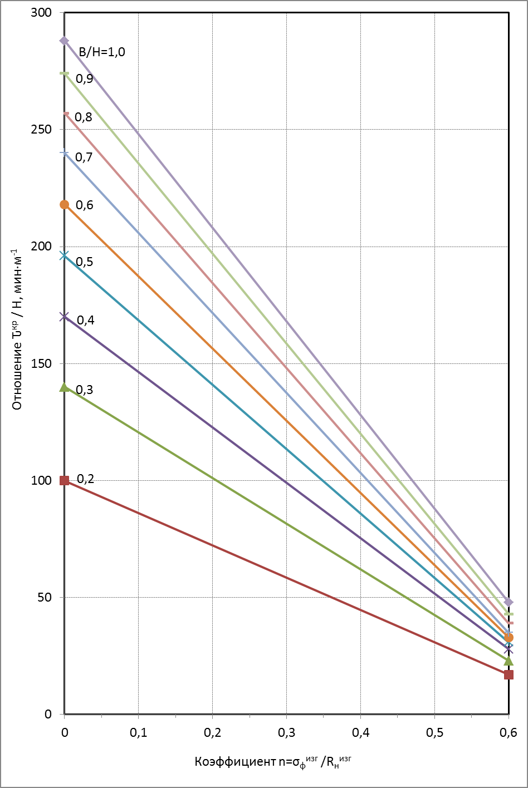

Рис. 1. Расчет времени потери несущей способности балок

при нагреве с четырех сторон

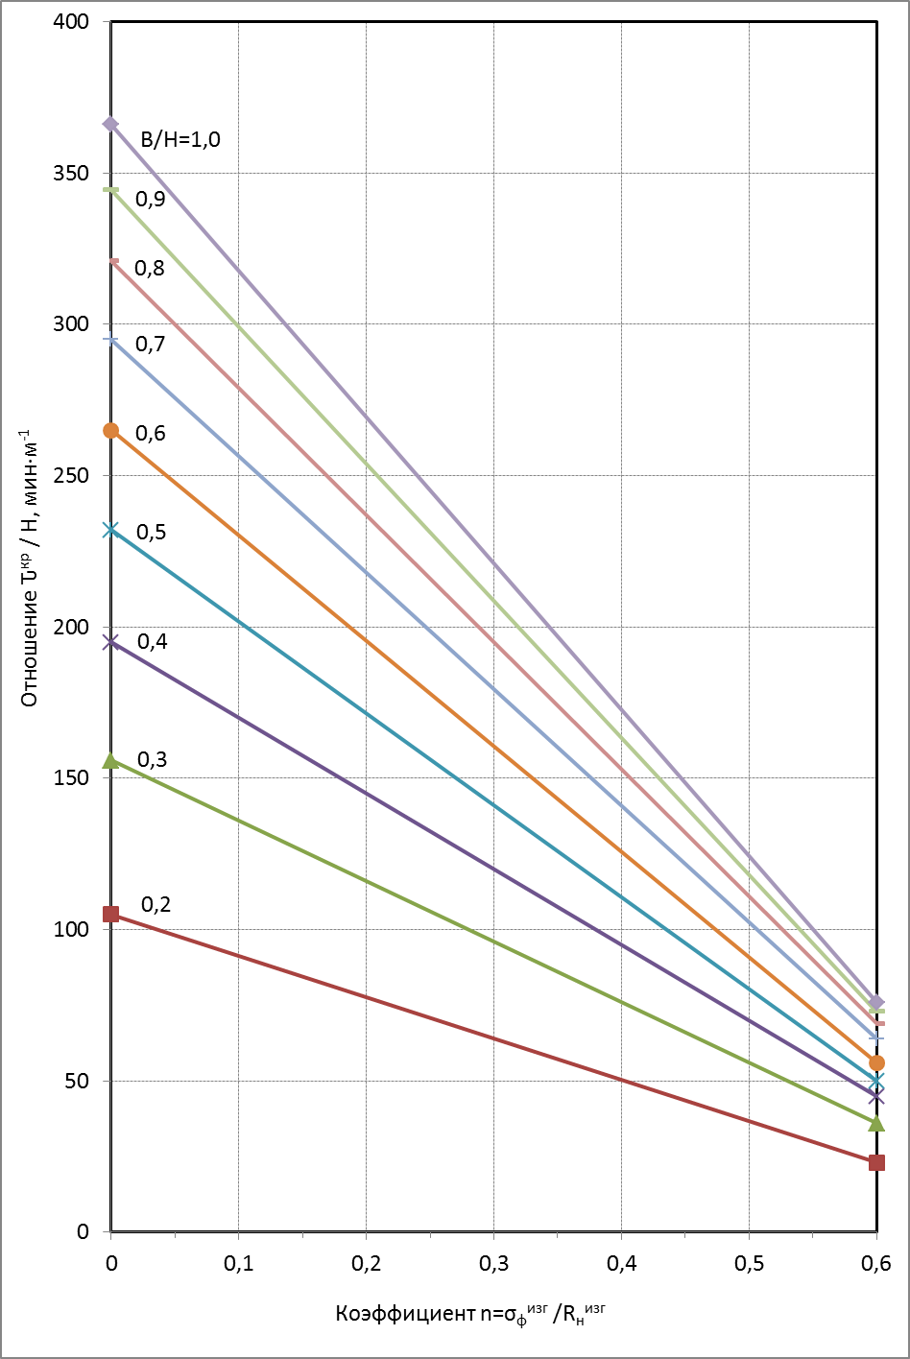

Рис. 2. Расчет времени потери несущей способности балок

при нагреве с трех сторон

**3.3 Сжатые элементы**

Несущие стрежневые конструктивные элементы прямоугольного сечения, подверженные огневому воздействию с четырех сторон при отсутствии начального эксцентриситета продольной силы, а также изгибающего момента в плоскости какой-либо оси симметрии сечения, рассчитываются на центральное сжатие.

Напряжение сжатия от фактической нагрузки определяется из выражения



Коэффициент нагружения вычисляется из отношения



Вычисляется отношение В/Н.

По номограмме, представленной на рис. 3 определяется величина параметра *τкр/В*.

Определяется время потери несущей способности конструкции с учетом задержки обугливания

*τ =τкр + 5*

Время потери несущей способности центрально сжатых элементов выполняется с учетом гибкости с помощью коэффициента продольного изгиба – k = k (λ), принимаемого по СП 64.13330.2011.



где - критическое время обугливания с учетом гибкости.

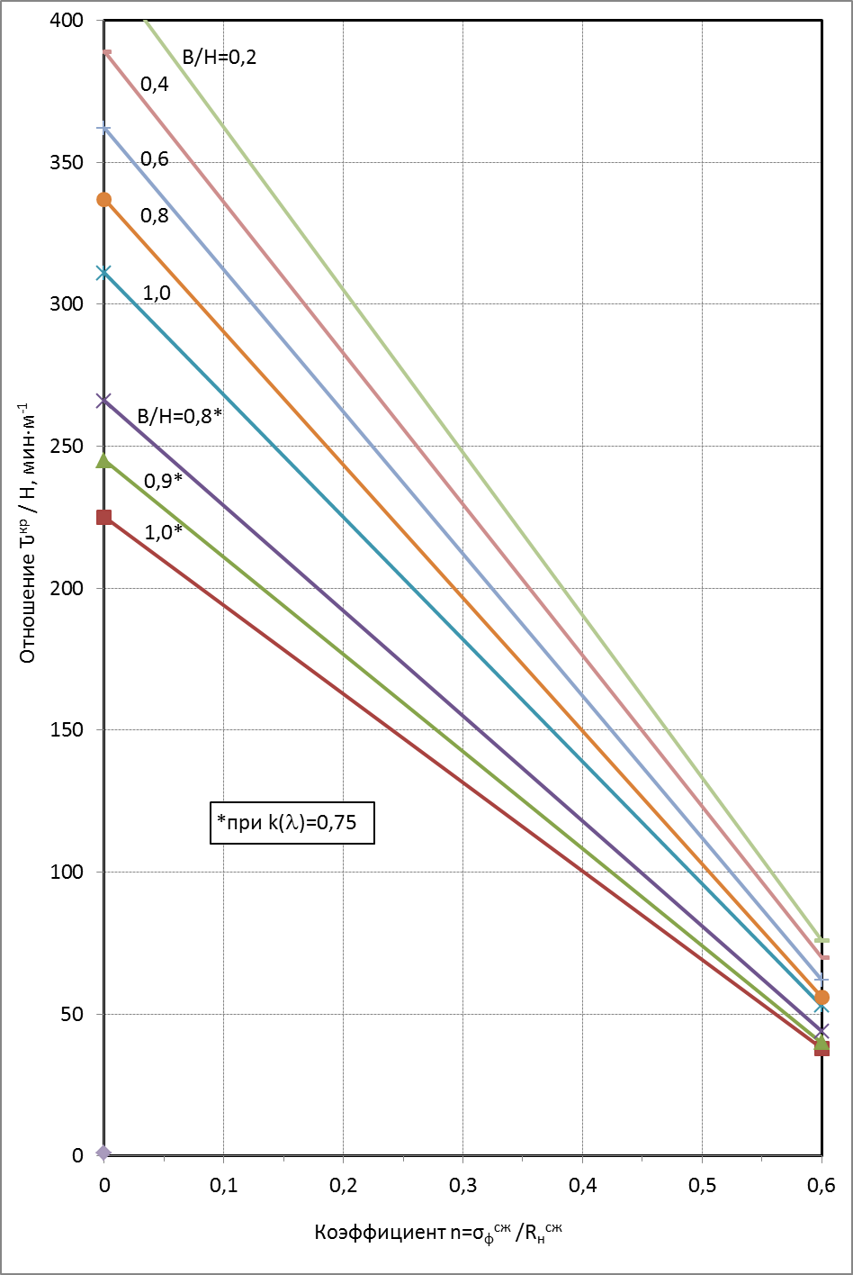

Рис. 3. Расчет колонн при нагреве с четырех сторон

**3.4 Центрально-растянутые элементы**

Расчет времени потери несущей способности деревянных конструктивных элементов прямоугольного и сечения, нагруженных центрально-растягивающим усилием, в условиях нагрева с четырех сторон выполняется по формуле:

*τ =τкр + 5*

где – время образования критического сечения без учета задержки обугливания, мин.



где *b* – ширина сечения в момент обрушения, см;

*h* – высота сечения в момент обрушения, см.

Критические размеры сечения *b* или *h* вычисляются по уравнению



**4. Определение классов пожарной опасности деревянных конструкций**

В соответствии с п. 10.5 ГОСТ 30403-2012 класс пожарной опасности деревянных конструкций без огнезащитной обработки и без каких-либо облицовок устанавливается К3.

Для конструкций с огнезащитной обработкой, а также с применением различных видов обшивок, облицовок и утеплителей, классы пожарной опасности могут быть установлены в результате огневых испытаний по ГОСТ 30403-2012.

Для деревянных конструкций с применением различных видов обшивок, облицовок и утеплителей, классы пожарной опасности могут быть установлены расчетно-аналитическим методом, на основании результатов испытаний конструкций с аналогичными обшивками, облицовками и утеплителями, проведенными по ГОСТ 30247.1, либо по ГОСТ 30403.

Допускается устанавливать класс пожарной опасности К0 (45) для деревянных конструкций с обшивками и облицовками из негорючих материалов толщиной не менее 30 мм, плотностью не менее 900 кг/м³, не имеющих сквозных стыковых соединений.